图 书 推 荐

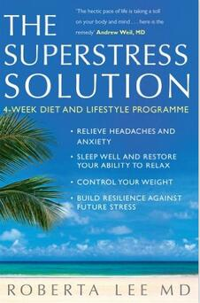
中文书名：《Lee博士减压法》
英文书名：THE SUPERSTRESS SOLUTION: RESTORE YOUR ABILITY TO RELAX YOUR MIND, REPAIR YOUR BODY, AND LOVE YOUR LIFE
作 者：Dr. Roberta Lee
出 版 社：Random House
代理公司：Inkwell/ANA/Jackie Huang
页 数：304页
出版时间：2010年1月
代理地区：中国大陆、台湾
审读资料：电子稿
类 型：励志
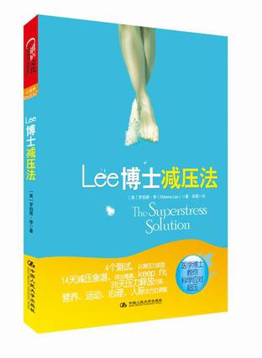
简体中文本曾授权，目前版权已回归。

中简本出版记录
书 名：《Lee博士减压法》
作 者：(美) 罗伯塔•李
出 版 社：中国人民大学出版社
译 者：吴瑕
出 版 年：2012年3月
页 数：228页
定 价：39.8元
装 帧：平装

内容简介：

克林顿健康咨询专家、美国辅助医学界领军人物、美国白宫委员会健康顾问联袂推荐
整合身、心、灵，以及生活风格的减压理念
最科学贴心的4个测试，帮你认清压力类型，超压对你身体的哪个部分伤害最大，你的复原力水平和你最近经历了哪些压力事件
14天减压食谱，4周压力释放方案，彻底告别压力

《Lee博士减压法》是克林顿健康咨询专家、美国辅助医学界领军人物联袂推荐的科学减压手册。

《Lee博士减压法》是作者20多年丰富医疗经验的结晶。作者将一套整合了身、心、灵，以及生活风格的减压方案奉献给大家。《Lee博士减压法》中包括4个简单准确的测试（你的超压类型、超压对你身体的哪个部分伤害最大、你的复原力水平、你最近经历了哪些压力事件）、14天减压排毒食谱、4周超压释放方案。

《Lee博士减压法》强大的科学根基，整合性的减压理念，使它成为美国最受欢迎的减压书。

作者简介：

罗伯塔•李博士（Dr. Roberta Lee）是位于纽约的贝斯医学中心（Beth Israel Medical Center）综合医学部的副主席。她是亚利桑那大学综合医学计划的四位精英毕业生之一，师从Andrew Weil, M.D.她的写作领域从文化到植物性药材对健康和康复的作用，到对慢性病患者的福利推进。

谢谢您的阅读！
请将回馈信息发至：
黄家坤（Jackie Huang）
安德鲁·纳伯格联合国际有限公司北京代表处
北京市海淀区中关村大街甲59号中国人民大学文化大厦1705室, 邮编：100872
电话：010-82504506
传真：010-82504200
Email: JHuang@nurnberg.com.cn
网址：www.nurnberg.com.cn
微博：http://weibo.com/nurnberg
豆瓣小站：http://site.douban.com/110577/
微信订阅号：ANABJ2002


